Prénom : ……………….. | Date : ………………………

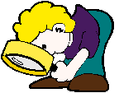 | DECOUVERTE DU MONDE  Evaluation  « se repérer dans l’espace »  Compétences :  - Comparer son milieu avec des espaces plus lointains : différencier villes et campagnes

1) Réponds par vrai ou faux :

A la campagne, les maisons sont très espacées
A la campagne, il n’y a pas d’agriculteur
A la campagne, il y a beaucoup d’animaux
Les prés sont des terres cultivées
Les champs sont des terres cultivées
En ville, il y a beaucoup de fermes
En ville, il y a de nombreux immeubles
Il y a beaucoup de routes à la campagne

2) Nomme ce paysage : Entoure la bonne réponse
Paysage de ville Paysage de campagne
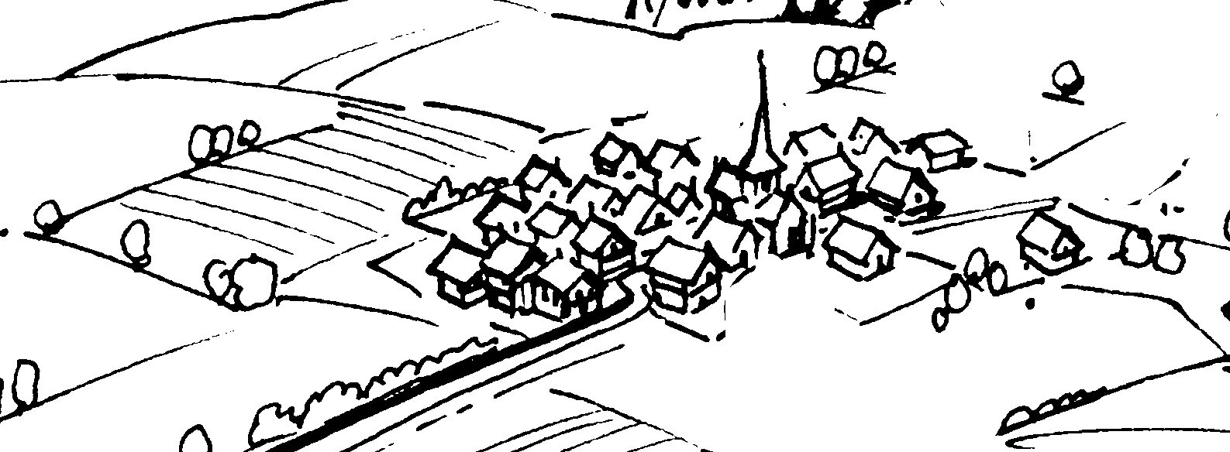

Prénom : ……………….. | Date : ………………………

DECOUVERTE DU MONDE

Evaluation

« se repérer dans l’espace »

Compétences :
- Comparer son milieu avec des espaces plus lointains : différencier villes et campagnes

1) Réponds par vrai ou faux :

A la campagne, les maisons sont très espacées
A la campagne, il n’y a pas d’agriculteur
A la campagne, il y a beaucoup d’animaux
Les prés sont des terres cultivées
Les champs sont des terres cultivées
En ville, il y a beaucoup de fermes
En ville, il y a de nombreux immeubles
Il y a beaucoup de routes à la campagne

2) Nomme ce paysage : Entoure la bonne réponse
Paysage de ville Paysage de campagne

